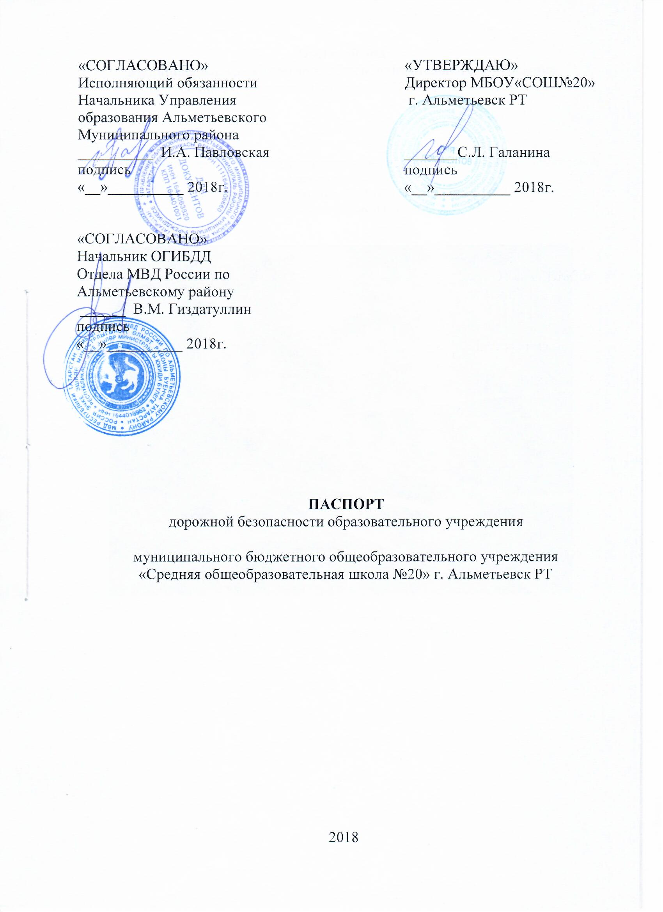
Внешний вид
Муниципального бюджетного общеобразовательного учреждения
«Средней общеобразовательной школы №20» г. Альметьевск РТ

Здание кирпичное, четырехэтажное, состоящее из двух корпусов, соединенных между собой теплым переходом.
Корпус «Б» введен в эксплуатацию 1971 году, корпус «А» в 1989 году.
Имеются спортивные площадки.

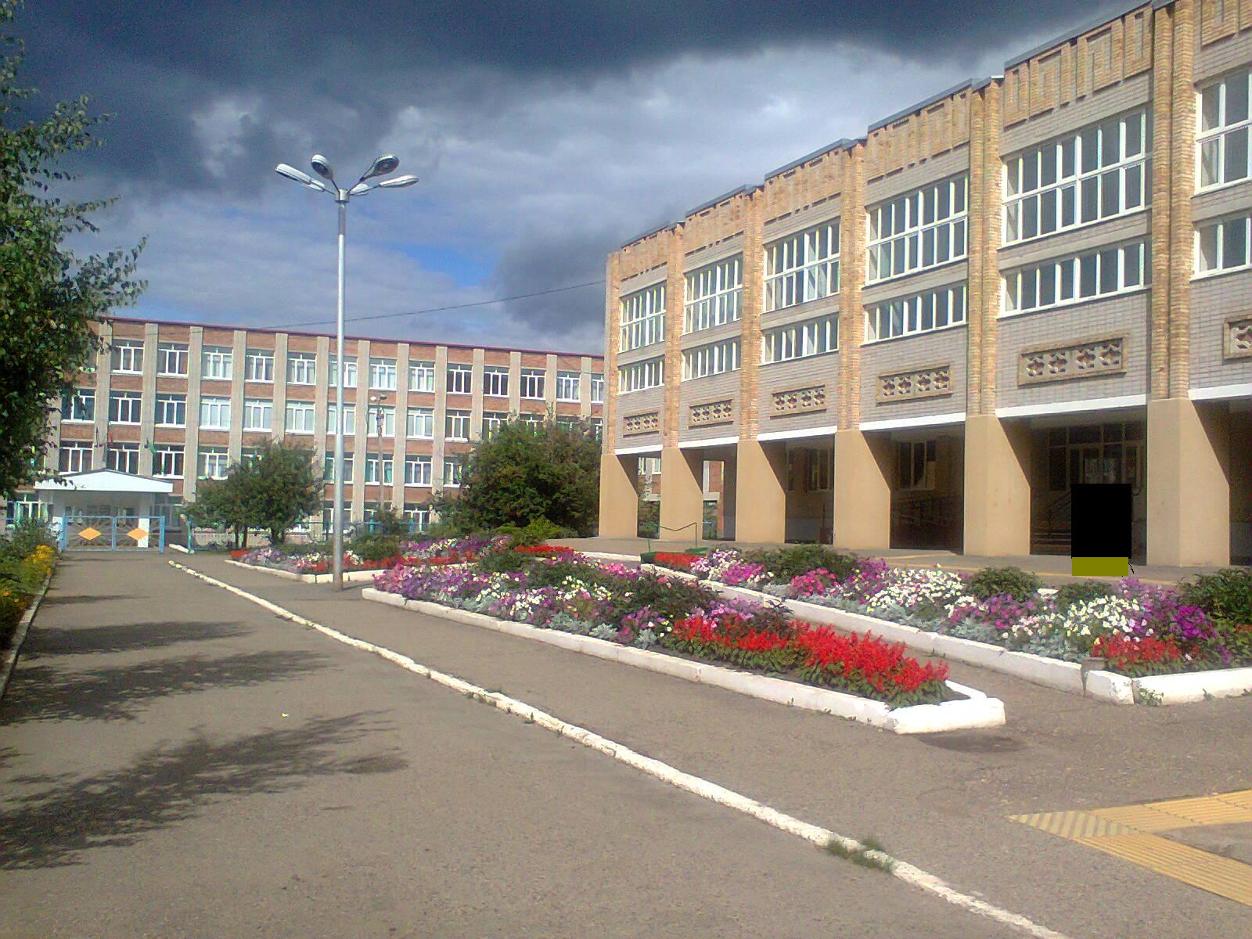

Учебное здание находиться
в жилом квартале микрорайона ТОСМС №13

Общие сведения
Муниципальное бюджетное общеобразовательное учреждение
«Средняя общеобразовательная школа №20» г. Альметьевска Республики Татарстан
(полное наименование образовательного учреждения)

Юридический адрес:
423455 Республика Татарстан, город Альметьевск, улица Тельмана дом 86

Фактический адрес:
423455 Республика Татарстан, город Альметьевск, улица Тельмана дом 86

Руководители общеобразовательного учреждения:
Директор (руководитель) Галанина Светлана Леонидовна - 8 (8553) 43-28-00
(фамилия, имя, отчество) (телефон)
Заместитель директора
по учебной работе Хамидуллина Светлана Викторовна - 8 (8553) 43-27-98
(фамилия, имя, отчество) (телефон)

Заместитель директора
по воспитательной работе Митянина Елена Владимировна - 8 (8553) 43-28-00
(фамилия, имя, отчество) (телефон)

Ответственные работники
муниципального органа
образования ведущий специалист Бадриева Айгуль Айдаровна – 8 (8553) 45-16-59
(фамилия, имя, отчество) (телефон)

ответственные работники
за мероприятия по профилактике
детского травматизма зам.начальника УО Халимова Римма Рашитовна – 8 (8553) 45-25-99
(фамилия, имя, отчество) (телефон)
Ответственные
от Госавтоинспекции _____________________ ______________________
(должность) (фамилия, имя, отчество)
____________________ ______________________
(должность) (фамилия, имя, отчество)
____________________ ______________________
(должность) (фамилия, имя, отчество)
_______________________________________________
(телефон)
Руководитель или ответственный
работник дорожно-эксплуатационной
организации, осуществляющей
содержание улично-дорожной
сети (УДС) Хасаншин Р.Г. - 8 (8553) 45-38-33
(фамилия, имя, отчество) (телефон)
Руководитель или ответственный
работник дорожно-эксплуатационной
организации, осуществляющей
содержание технических средств
организации дорожного
движения (ТСОДД) Хасаншин Р.Г. - 8 (8553) 45-38-33
(фамилия, имя, отчество) (телефон)

Количество учащихся – 1247 человек, 45 классов-комплектов.

Наличие уголка по БДД – имеется в фойе 2 этажа школы
(если имеется, указать место расположения)

Наличие класса по БДД – отсутствует в связи с нехваткой кабинетов
(если имеется, указать место расположения)

Наличие автогородка (площадки) по БДД – отсутствует

Наличие автобуса в общеобразовательном учреждении – отсутствует
(при наличии автобуса)

Владелец автобуса - отсутствует за неимением транспортного средства
(образовательное учреждение, муниципальное образование и др.)

Время занятий в общеобразовательном учреждении:
С 8.00 до 14.40
внеурочные занятия – 14.00-18.00
группа продлённого дня – 13.30-15.15
Телефоны оперативных служб
__________________________

__________________________

__________________________

3. Маршруты движения организационных групп детей
от общеобразовательного учреждения к стадиону,
парку или спортивно – оздоровительному комплексу

В данном общеобразовательном учреждении классов-комплектов - 45
В общеобразовательном учреждении обучаются дети по территориальному признаку - 1247
Общее количество обучающихся в школе по состоянию на начало 2017-2018 учебного года – 1247 человек
1. Количество обучающихся, добирающихся до общеобразовательного учреждения пешком – 1099 человек, подвозом на машине родителями обучающихся – 127, автобусом, троллейбусом, маршрутным такси – 29 человек
2. Количество семей обучающихся, проживающих в частном секторе - 78

Обеспечение безопасности перевозок детей специальным транспортным средством (автобусом) обучающихся общеобразовательного учреждения отсутствует.

Сведения об организациях, осуществляющих перевозку детей специальным транспортным средством (автобусом) отсутствуют ввиду отсутствия транспортного средства для перевозки обучающихся общеобразовательного учреждения.

